Post-visit Report and Survey
คำชี้แจง
ด้วยงานวิเทศสัมพันธ์ มีความประสงค์ทำการรวบรวมข้อมูลของบุคลากร / นักศึกษา ที่เข้าร่วมโครงการแลกเปลี่ยนทางวิชาการ ณ สถาบันต่างประเทศ โดยมีวัตถุประสงค์เพื่อนำมาวิเคราะห์เชิงคุณภาพ และเพื่อปรับปรุงและพัฒนางานด้านความร่วมมือทางวิชาการกับสถาบันต่างประเทศในอนาคต

ตอนที่ 1 ข้อมูลเบื้องต้นของผู้ให้ข้อมูล
ชื่อ-นามสกุล ณัฐกานต์ ควรหาเวช
ตำแหน่ง นักศึกษาแพทย์ชั้นปีที่ 6
หน่วยงาน มหาวิทยาลัยสงขลานครินทร์
ตอนที่ 2 ข้อมูลของการเข้าร่วมโครงการ
มหาวิทยาลัยที่เข้าร่วมโครงการ Miyazaki university
ประเทศ JAPAN
ช่วงเวลาที่เข้าร่วมโครงการ (ว.ด.ป ) 5-23/September/2016
Exchange Level: ( √ ) Students Exchange
( ) Postgraduate Exchange
( ) Staff Exchange
ตอนที่ 3 แบบสอบและการรายงานข้อมูลหลังการเข้าร่วมโครงการ

ข้อมูลด้านวิชาการและข้อเสนอแนะ
- จากประสบการณ์การเข้าร่วมโครงการแลกเปลี่ยนเข้าร่วมกิจกรรมอะไรบ้าง และท่านได้เรียนรู้อะไร อย่างไร
ได้รับประสบการณ์ชีวิตที่แปลกใหม่ไปจากเดิม ได้เห็นวิธีการรักษาและ investigation ที่นำสมัย และแตกต่างจากประเทศไทย ได้ความรู้เกี่ยวกับกุมารเวชศาสตร์ซึ่งได้รับการดูแล ความเอาใจใส่ และได้รับการสอนเป็นอย่างดีจากอาจารย์แพทย์หลายๆท่าน ได้เห็นระบบการเรียนของนักศึกษาแพทย์ญี่ปุ่นที่ค่อนข้างแตกต่างจากไทยโดยสิ้นเชิง ในเรื่องของรูปแบบการเรียน ได้รู้จักเพื่อนใหม่ และได้เรียนรู้วัฒนธรรมญี่ปุ่นอย่างแท้จริง ได้มีโอกาสฝึกและพัฒนาภาษาอังกฤษของตนเอง และได้ท่องเที่ยวในหลายๆที่ที่ไม่เคยไป ถือเป็นประสบการณ์ที่ดีครั้งหนึ่งในชีวิต

- หลังจากการเข้าร่วมโครงการท่านคิดว่าจะนำความรู้/ประสบการณ์ ไปใช้ประโยชน์ต่อตัวของท่านเองอย่างไร
การไปแลกเปลี่ยนครั้งนี้เป็นประสบการณ์ที่ดีครั้งหนึ่งในชีวิต ทำให้ได้ค้นพบตนเองในสาขาที่วิชาที่ตนเองสนใจ และได้รับทัศนคติที่ดี ของการเป็นแพทย์ที่มีคุณสมบัติ คือ พูดจาสื่อสารกับคนไข้และเพื่อนร่วมงานอย่างดี ตั้งใจรักษาคนไข้อย่างดี ทำให้บรรยากาศการทำงานเต็มไปด้วยความสุข

- ความรู้ที่ท่านได้รับจากการเข้าร่วมโครงการนี้ท่านได้นั้นมีประโยชน์ หน่วยงาน หรือ คณะแพทย์ อย่างไร
ได้นำประสบการณ์ที่ได้มาเล่าและแลกเปลี่ยนให้เพื่อนๆ รุ่นน้อง รุ่นพี่ และอาจารย์แพทย์ฟัง ในบางกรณี

4. ความประทับใจต่อผู้คน สถานที่ สภาพแวดล้อม วัฒนธรรม และอื่นๆ
ทุกคนที่ญี่ปุ่นดูแลข้าพเจ้าอย่างดี ตั้งแต่เจ้าหน้าที่ประสานงาน อาจารย์แพทย์ที่เป็นคนคอยดูแล และเพื่อนนักศึกษาแพทย์ ทุกคนต่างเป็นเจ้าบ้านที่ดี รู้สึกประทับใจมาก

5. ข้อเสนอแนะ (ถ้ามี)
- คิดว่าเป็นโครงการที่ดี และทุกอย่างเตรียมการไว้อย่างดี จึงไม่มีข้อเสนอแนะอะไรค่ะ

6. กรุณาแนบภาความประทับใจที่ท่านมีต่อการเข้าร่วมโครงการในครั้งนี้ อย่างน้อย 2 ภาพ (ขอเป็นภาพระหว่างการแลกเปลี่ยน / ศึกษาดูงาน / Elective 1 ภาพ และภาพประทับใจอื่นๆ อีก 1 ภาพ เช่นสถานที่ท่องเที่ยว ผู้คน อาหาร ชีวิตความเป็นอยู่ ภาพบรรยากาศภายในโรงพยาบาล / คณะแพทยศาสตร์ มหาวิทยาลัย (อาจส่งภาพมามากว่า 1 ภาพก็ได้ครับเพราะจะได้รวบรวมเป็น Gallery ครับ)

4.1 ภาพภาพระหว่างการแลกเปลี่ยน / ศึกษาดูงาน / Elective
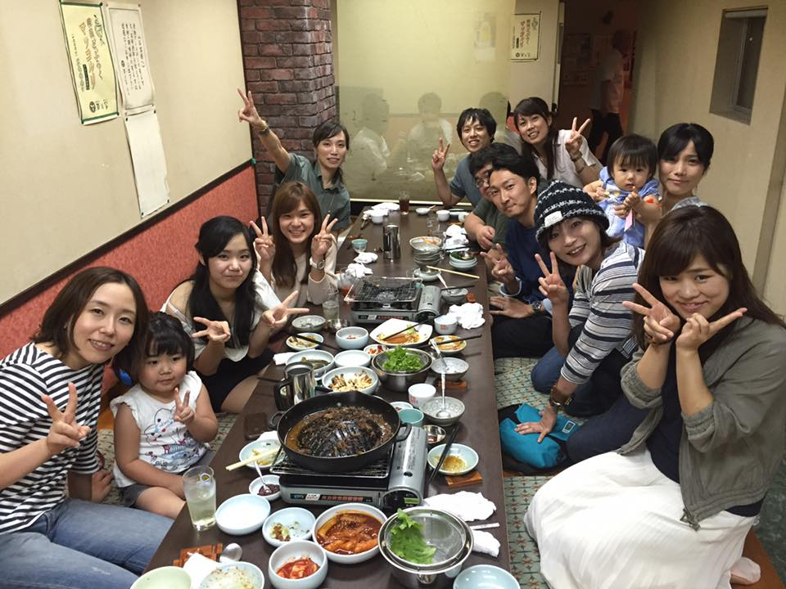

--เลี้ยงส่ง—
ทีมแพทย์ภาควิชา กุมารเวชศาสตร์ที่คอยดูแลระหว่างช่วง elective

4.2 ภาพประทับใจอื่นๆ
-- Photo—
Unseen miyazaki

